ПРАКТИЧНА РОБОТА № 5
ПРОГНОЗУВАННЯ ХІМІЧНОЇ ОБСТАНОВКИ
1 Мета роботи
Вивчити методику прогнозування xiмічної обстановки після аварій на хімічно небезпечних об'єктах з викидом (виливом) сильнодіючих отруйних речовин (СДОР). Ознайомитись зі способами ліквідацій наслідків аварій.
Набути практичних навичок щодо прогнозування хімічної обстановки після аварій на хімічно небезпечних об'єктах.
2 Ключові положення
2.1 Характеристика можливих наслідків з викидом (виливом) СДОР
Характер можливих хімічно небезпечних аварій залежить від багатьох факторів. Аварії можуть відрізнятись масштабами дій, поширенням, властивостями ураження, тривалістю дій. Особливі труднощі виникають у випадках транспортних аварій при ушкодженнях та руйнуванні місткостей. В такому разі труднощі полягають у вчасному виявлянні викиду або виливу. При аваріях з викидом (виливом) створюються первинна i вторинна хмари забрудненого повітря. В атмосфері під дією вітру ці хмари змінюються, збільшуються i, залежно від стану атмосфери (інверсії, ізотермі, конвекції), можуть поширюватися на великі відстані.
Інверсія – це підвищення температури повітря в міру збільшування висоти, виникає за ясної погоди, малих – до 4 м/с – швидкостях вітру, приблизно за годину до сходу сонця i руйнується упродовж години після сходу сонця. Інверсія заважає розсіюванню повітря по висоті, створює сприятливі умови для зберігання високих концентрацій СДОР.
Ізотермія – характеризується постійною рівновагою повітря (температура повітря в 20...30 метрах від земної поверхні є однакова), зазвичай спостерігається в похмуру погоду i за снігового покриття. Вона сприяє тривалому застоюванню парів СДОР на місцевості, в лісі, в житлових кварталах.
Конвекція – це вертикальне переміщення об'ємів повітря з одних висот на інші (нижній шар повітря нагрітий сильніше за верхній i рухається по вертикалі), виникає за ясної погоди, малих швидкостях вітру, приблизно за 2 години після сходу сонця i руйнується приблизно за 2...2,5 години до заходу сонця. Хмара зараженого повітря швидко розсіюється.
Аналіз структури підприємств, які виробляють, споживають або транспортують СДОР, засвідчує, що ці речовини можуть міститися чи в технологічному обладнанні чи в місткостях зберігання. У разі їхнього руйнування викид СДОР в атмосферу i подальші події розгортаються в такий спосіб.
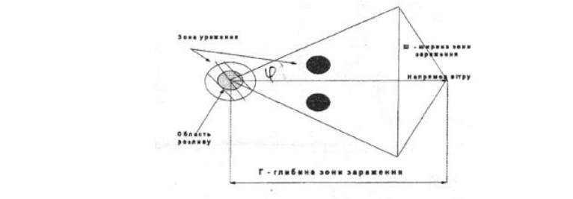
Рисунок 5.1 – Створення зони ураження i зони зараження СДОР
Зона зараження характеризується глибиною – Г, шириною – Ш i кутовими розмірами – φ. В середині зони зараження може бути кілька зон ураження.
Перший період - миттєвий викид в атмосферу приблизно 1/6 – 1/4 частини речовини, яка утворює з неї аерозолі. У вигляді важкої хмари, вона підіймається вгору на висоту до 20м, а потім під дією власної сили тяжіння опускається на грунт. Під впливом вітру хмара збільшується в діаметрі. В результаті утворюється первинна хмара зараженого повітря.
Другий період - частина рідини, яка залишилась у місткості, витікає з неї i розповсюджується поверхнею землі або стікає у піддон. Відбувається стаціонарне випаровування за рахунок тепла навколишнього повітря.
Випаровування залежить від швидкості вітpy, температури повітря. Через це утворюється вторинна хмара зараженого повітря. Обидві хмари під дією вітру пересуваються.
Внаслідок аварій зі СДОР створюються зона хімічного зараження i зона хімічного ураження.
Зона хімічного зараження СДОР включає територію, на яку поширилась хмара зi СДОР. Площа хімічного зараження СДОР визначається напрямком і швидкістю вітру та іншими метеоумовами.
Зона хімічного ураження включає територію, на якій відбулись масові ураження людей i тварин.
2.2. Прогнозування хімічної обстановки при аварії з викидом (виливом) СДОР
Під прогнозуванням хімічної обстановки розуміють отримання ймовірної інформації про хімічну обстановку на підставі прогнозу наслідків викиду (виливу) СДОР.
Хімічний стан – це сукупність наслідків хімічного зараження місцевості, якi впливають на життєдіяльність людей, роботу об'єктів народного господарства, дієздатність робітників та службовців і визначають характер захисних заходів, вибір найбільш доцільних варіантів дій, котрі можуть забезпечити виконання завдань за малих втрат.
Вихідними даними для прогнозування є:
загальна кількість СДОР на об'єкті та умови їхнього зберігання (під тиском або ізотермічно);
кількість СДОР, викинутих в атмосферу, і характер їхнього розтікання;
метеорологічні умови: температура повітря, швидкість вітру на висоті 10м, стан атмосфери i ступінь вертикальної стійкості повітря.
Метою прогнозування є:
визначення параметрів області розливу;
визначення масштабу i параметрів зони зараження СДОР;
визначення часу підходу зараженого повітря до населених пунктів.
2.3 Методика прогнозування хімічної обстановки
2.3.1 Визначання параметрів області розливу
В середньому на підприємстві мінімальні запаси СДОР створюються на 3 доби, а для заводів з виготовляння добрив - до 10...15 діб. Як наслідок на великих підприємствах, сховищах і деяких портах можуть водночас зберігатись тисячі тон СДОР.
СДОР, як правило, містяться в стандартних алюмінієвих, залізобетонних i стальних герметичних балонах (резервуарах) циліндричної або кулеподібної форми у зрідженому вигляді під тиском власних парів 6·102 ...12·102 кПа (6...12 атм.) i подаються трубопроводами до технологічних цехів. Місткість резервуарів буває різною. Хлор, наприклад, зберігається в резервуарах місткістю від 1 до 100 т, аміак – від 1 до 5 т, сірчаний ангідрид - від 1 до 100 т. Використовують такі методи зберігання СДОР:
в резервуарах під високим тиском (в цих випадках розрахований тиск резервуара відповідає тискові парів над рідиною);
в ізотермічних сховищах за тиску, близького до атмосферного (низькотемпературне зберігання). При цьому методі зберігання СДОР місткості штучно охолоджуються. Тиск насичених пapів зріджених газів залежить від температури: чим нижча температура, тим менший тиск парів. Якщо штучно охолодити аміак до - 33,4 °С, то тиск пари буде близьким до атмосферного;
у відкритих місткостях за температури навколишнього середовища (для закипаючих СДОР).
При прогнозуванні зазвичай розглядають граничний випадок, тому приймають: за величину викиду СДОР (Q0) - їхній вміст у максимальній за об'ємом окремій місткості, а для сейсмічних районів - сумарний запас СДОР.
Можливу площу розливу СДОР Sp визначають за формулою:
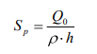 (6.1)
де Q0 – маса СДОР, т;
ρ – густина виду речовини, т/м2 ;
h – товщина шару рідини, м.
Радіус “озера” розливу визначається як:
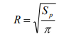 (6.2)
Характер розтікання СДОР на поверхні може бути: “вільно” на поверхні, “в піддон” або “обвалування”. При вільному розтіканні товщина шару рідини СДОР (h), яка розлилась вільно на поверхні, приймається рівною 5 см по всій площі розливу (Sp). Для наземних резервуарів обладнується замкнене обвалування або піддон, внутрішній об'єм якого розраховано практично на повний об'єм резервуарів. Відстань від резервуара до підошви обвалування або загороджувальної стінки приймається рівною половині резервуара, але не менше за 1м.
Для СДОР, які розлились в піддон або обваловку, товщина шару визначається за формулою:
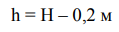 (6.3)
де Н – висота піддона (обвалування), м. де Н – висота піддона (обвалування), м.
2.3.2 Визначення масштабу зараження СДОР
Масштаб зараження СДОР характеризується параметрами: глибина зони зараження - Г, ширина зони - Ш, кут i розміри зони - φ і площа зони можливого зараження – Sp (див. рис. 6.1 ).
Площа зони зараження - це площа території, в межах якої під впливом зміни напрямку вітру може пересуватись хмара СДОР.
Зовнішні кордони зони можливого зараження СДОР розраховуються за мінімальною токсодозою при інгаляції, яка викликає початкові симптоми ураження у 50 % уражених.
Зона можливого зараження СДОР на картах (схемах) обмежена колом, півколом чи сектором, який має кутові розміри i радіус, рівний глибині зараження Г. Центр кола, півкола або сектора збігається з джерелом зараження (епіцентром аварії).
2.3.3 Визначення терміну вражаючої дії СДОР Тривалість вражаючої дії СДОР визначимо за формулою:
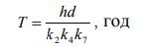 (6.4)
де h – товщина шару СДОР, м;
визначається згідно з прийнятими припущеннями;
d – питома щільність СДОР, т/м3 ;
k2 – коефіцієнт, який залежить від фізико-хімічного складу СДОР;
k4 – коефіцієнт, який враховує швидкість вітру:
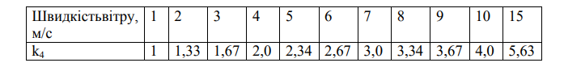
k7 – коефіцієнт, який враховує вплив температури повітря. Для стиснених газів він дорівнює 1.
Глибина поширення зараженої хмари залежить від фізичних властивостей СДОР, їхнього агрегатного стану і, як правило, обчислюється:
- для зріджених газів окремо по первинній i вторинній хмарі;
- для стиснених газів - лише по первинній хмарі;
- для отруйних рідин, які киплять за температури вищої за температуру оточуючого середовища - тільки по вторинній хмарі (наприклад, сірковуглецю tкип=46,2 °С).
Обчислення глибини зон зараження первинною - Г1 i вторинною – Г2 хмарами СДОР провадиться в залежності від еквівалентної кількості речовини i швидкості вітру. Для цього, як правило, використовуються таблиці відповідних довідників.
Повна глибина зони зараження Г (км) зумовлена впливом первинної i вторинної хмар СДОР i визначаються виразом:
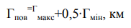 (6.5)
де Г_{макс} - найбільша,
Г_{мін} - найменша з величин Г1 і Г2.
Гранично можливе значення глибини перенесення повітряних мас визначається часом випаровування виду СДОР-Т та швидкістю переміщування фронту хмари зараженого повітря - V, яка залежить від швидкості вітру і ступеня вертикальної стійкості повітря.
(6.6)
За остаточну розрахункову глибину Г_{розр} зони можливого зараження приймається найменша з двох глибин Г_{пов} і Г_{попер}.
Таблиця 6.1 – Залежність швидкості переміщення фронту хмари зараженого повітря від швидкості вітру
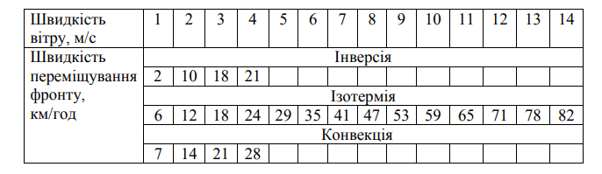
При визначенні площі зони зараження розрізняють площу зони можливого зараження і площу зони фактичного зараження СДОР. Площа зони можливого зараження - площа території, в межах якої під впливом зміни напрямку вітру може пересуватись хмара СДОР. Ця зона обмежена колом, півколом або сектором, який має кутові розміри 2φ і радіус, рівний глибині Г_{розр}. Центр сектора збігається з джерелом зараження. Кутові розміри зони можливого зараження СДОР залежно від швидкості вітру за прогнозом визначаються з таблиці 6.2.
Таблиця 6.2 – Кутові розміри зони можливого зараження

Бісектриса сектора співпадає з віссю сліду хмари і орієнтована за напрямком вітру.
Площа зони фактичного зараження - площа території, зараженої СДОР в небезпечних для життя межах.
Примітка.
Граничний час перебування людей в зоні зараження і тривалість збереження незмінними метеорологічних умов (ступеня вертикальної стійкості повітря, повітря і швидкості вітру) становить 4 години. По завершенні даного часу прогноз стану повинен уточнюватись.
Час підходу зараженого повітря до об’єкта обчислюється у звичайний спосіб в залежності від відстані об'єкта до місця аварії і швидкості перенесення переднього фронту хмари.
2.4 Ліквідація наслідків аварії на хімічно небезпечних об'єктах з викидом (виливом) СДОР
Ліквідацію наслідків аварії на хімічно небезпечних об'єктах здійснюють спеціальні формування підприємств і цивільної оборони, які мають спеціальне устаткування і засоби захисту.
Без спеціальних засобів захисту категорично заборонено входити в зону зараження.
Першими в зону ураження входять газорятівники промислового підприємства. Їх задачі:
виявити і винести потерпілих;
локалізувати викиди.
Слідом за ними входять пожежні команди. Решта формувань концентрується на границях зони ураження і приступають до роботи після зниження рівня зараження до меж, які роблять можливою їх діяльність.
Послідовність входу команд:
формування охорони порядку (регулювання руху, розміщення знаків і т.д.);
аварійно-технічні команди;
санітарні дружини;
інші спеціальні команди.
Аварії на хімічно небезпечних об'єктах з викидом (виливом) СДОР можуть викликати масові ураження людей, тварин, можуть приводити і до інших тяжких наслідків. Генетики встановили, що більшість небезпечних хімічних речовин володіють не тільки сильною токсичною, але і мутагенною дією. Подібно до радіації хімічні речовини стимулюють розвиток злоякісних пухлин, викликають зміни в соматичних і статевих клітинах, що приводить до народження індивідів з спадковими патологіями.
Це обумовлює необхідність проведення захисних заходів до захисту населення, робітників і службовців об'єктів від небезпечних і вражаючих факторів аварій з викидом (виливом) сильнодіючих отруйних речовин.
3 Ключові питання
1. Як зберігати СДОР?
2. Ознаки отруєння, методи захистy від різноманітних СДОР (аміак, хлор, синильна кислота, бензол та ін.).
3. Формування і основні характеристики зони зараження при розливі СДОР.
4. Засоби особистого захисту при хімічному зараження місцевості.
5. Порядок прогнозування хімічного стану.
6. Методика розрахунків параметрів зони зараження.
7. Порядок ліквідації наслідків аварії на хіміко небезпечних об’єктах.
4 Домашнє завдання
1. Для успішного виконання та захисту практичної роботи студентові потрібні теоретично підготуватися за літературою [1,4,9; дод.: 3,8,12,13,22,28,31] з основними видами СДОР, їх кваліфікацією, ознаками отруєння та методами захисту; законспектувати основні положення.
2. Підготуватися для обговорення з ключових питань.
5 Практичне завдання
В процесі заняття студенти повинні вивчити теоретичні положення, потім, розв’язуючи ситуаційні задачі, освоїти методику прогнозування хімічної обстановки при аваріях з викидом СДОР.
Ситуативна задача з прогнозування хімічної обстановки
На хімічному підприємстві виникла аварія на технологічному трубопроводі зі СДОР, який знаходиться під тиском. В наслідок аварії виникло джерело зараження сильнодіючою речовиною. Кількість рідини, що витекла з трубопроводу не встановлена. Відомо, що в технологічній системі зберігалось Q₀ СДОР.
Необхідно визначити тривалість вражаючої дії джерела зараження: глибину зон можливого зараження СДОР; площу зони зараження; нанести зону зараження на схему промзони й оцінити небезпеку можливого джерела хімічного ураження, якщо хімічне підприємство розташоване у житловому районі міста.
Метеорологічні умови під час аварії: швидкість вітру, напрямок вітру ψ, температура повітря Т (°С), час доби й наявність хмарності - згідно з варіантом. Розлив СДОР на підстиляючій поверхні вільний. Тиск ємності з газом атмосферний.
Оскільки об’єм розлитого СДОР невідомий, то для розрахунку допускається прийняття його рівним максимальній кількості у системі, тобто Q₀.
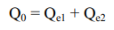 (6.7)
де Q_{е1}, Q_{е2} – еквівалентні кількості речовини у первинній та вторинній хмарі відповідно
6 Зміст звіту
Звіт має містити:
- назву і мету роботи;
- основні теоретичні положення по СДОР, їх класифікація, ознаками отруєння, методами захисту та методи прогнозування хімічної обстановки;
- результати розв’язання ситуативної задачі по прогнозуванню хімічної обстановки при аварії з висновками;
- дату й підпис студента.

Додаток А – Варіанти завдань до практичної роботи на тему “Прогнозування хімічної обстановки”
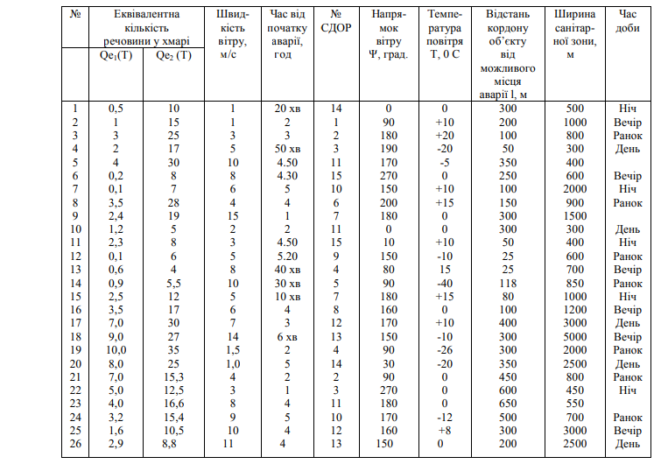
Додаток Б - Характеристика СДОР і допоміжні коефіцієнти для визначення глибин зон зараження
